 | Demeures en Périgord  05 53 06 97 44  dperigord@orange.fr  www.demeuresenperigord.com  TOUTES TRANSACTIONS IMMOBILIERES | 
SAS Demeures en Périgord - Siège social : 23 avenue de la Préhistoire - 24620 Les Eyzies
R.C.S. Bergerac - Carte professionnelle n° CPI 2402 2018 000 024 518 délivrée par la CCI Dordogne - Siret 801 169 871 00010 - N°TVA : FR72 801 169 871

DEP0947 | 400 000 € H.A.I  dont 5,82% d'honoraires à charge de l'acquéreur  Prix honoraires exclus : 378 000 € | Maison de 4 chambres avec piscine, dépendance et très beau parc en situation calme

Détails | Région LE BUGUE
Rez de chaussée:  - Atelier de 20m².  - Buanderie de 5m².  - Cave / cellier de 19m² avec petit grenier.  - 4 Chambres de 12m², 13m², 15m² et 16m².  - 2 Couloir de 10m² chacun avec placards.  - Cuisine de 12m² avec porte donnant sur l'extérieur.  - Hall d'entrée d'environ 5m².  - Pièce de stockage (ancien garage) de 14m².  - Salon de 40m² avec insert et porte extérieure.  - Salle de bains de 6m² avec douche baignoire et lavabo.  - 2 WC indépendants.  Dépendances:  - Hangar à tabac en bois de 50m² avec préau de 25m².  - Préau pour 2 voitures.  Chauffage:  - bois et électrique.  Equipements divers:  - Insert.  Services:  - Aéroport à 45min.  - Calme.  - Commerces à 3km.  - Dépendance.  - Gare à 3km.  - Gîtes.  - Golf à 20km.  - Internet / ADSL.  - Plain-pied.  Terrain:  - Parc avec espace jeux enfants.  - Piscine au sel de 4x8 avec liner gris.  - Potager.  - Terrasse couverte avec douche.  - Terrain de pétanque.  - 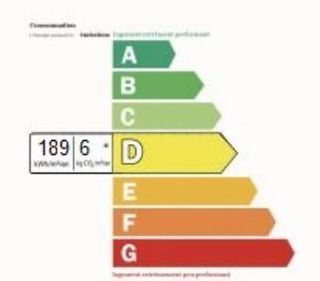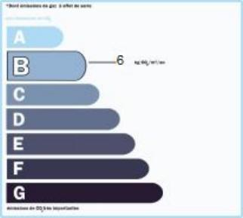 | Sur les hauteurs de la vallée de la Vézère, à 3 kilomètres des commodités, dans un environnement résidentiel, cette maison offre environ 160m² habitables, tout confort, avec un très beau terrain boisé de 7300m² environ. De plain-pied, on y trouve :  - un beau salon avec cuisine ouverte,  - 4 chambres et une salle de bains,  - une buanderie,  - un atelier et des pièces de rangement.  Hangar en bois d'environ 50m² avec préau.  Le parc est joliment arboré, et possède déjà le terrain de pétanque, la piscine, une jolie terrasse couverte, un potager et une aire de jeux pour les enfants. Une partie du terrain est encore constructible pour ajouter un potentiel supplémentaire à la propriété. La maison a été très bien entretenue par les propriétaires et elle conviendra parfaitement à une grande famille.  Les informations sur les risques auxquels ce bien est exposé sont disponibles sur le site Géorisques: www.georisques.gouv.fr  Surface habitable : 160 m² Surface terrain : 7 352 m² Nombre de chambres : 4 Surface du séjour : 36 m²  Etat : Bon Année de construction :1986 Style : Traditionnel Taxe Foncière :1 200 €

